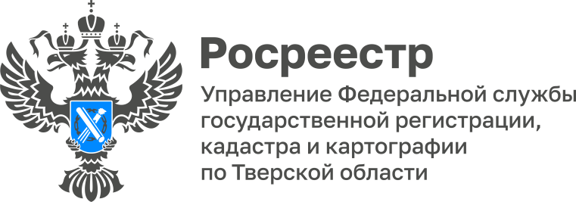
ПРЕСС-РЕЛИЗ

В Тверской области реализована возможность подачи заявления органом власти на регистрацию права собственности за застройщиком
Такая возможность появилась благодаря нововведениям в законодательстве, инициированным Росреестром и вступившим в силу с 1 сентября 2022 года. Речь идет об обязанности органов госвласти и местного самоуправления, принявших решение о выдаче разрешения на строительство и на ввод объекта капитального строительства в эксплуатацию, подавать документы не только на кадастровый учет, но и на регистрацию прав. Действие закона распространяется на объекты недвижимости, которые строятся без привлечения денежных средств дольщиков и инвесторов.

Заместитель руководителя Управления Росреестра по Тверской области Ольга Новосёлова: "Нововведение направлено на снижение административных барьеров для строительного комплекса на рынке недвижимости, упрощение процедуры регистрации прав и сокращение ее сроков. Подав документы в Главное управление
архитектуры и градостроительства Тверской области и пройдя все согласования, застройщику не нужно будет после дополнительно обращаться в МФЦ, так как всю необходимую документацию в электронном виде от его имени в Росреестр подаст орган власти".

В тверском регионе в соответствии с новым порядком уже зарегистрировано право собственности на 7 объектов капитального строительства, имеющих нежилое назначение, общая площадь которых составила более 6,4 тыс. кв.м. Среди них свиноводческий комплекс в Бежецком районе, новая котельная в Рамешковском районе, магазин в Калининском районе, производственная база в г. Конаково.
В целом за последние два года по инициативе Росреестра принято 40 федеральных законов. Так, например, в июле 2020-го вступил в действие закон, по которому от лица дольщиков документы на регистрацию права собственности без доверенности в электронном виде подает застройщик, что несомненно очень удобно для граждан.

О Росреестре
Федеральная служба государственной регистрации, кадастра и картографии (Росреестр) является федеральным органом исполнительной власти, осуществляющим функции по государственной регистрации прав на недвижимое имущество и сделок с ним, по оказанию государственных услуг в сфере ведения государственного кадастра недвижимости, проведению государственного кадастрового учета недвижимого имущества, землеустройства, государственного мониторинга земель, навигационного обеспечения транспортного комплекса, а также функции по государственной кадастровой оценке, федеральному государственному контролю (надзору) в области геодезии и картографии, федеральному государственному земельному контролю (надзору), федеральному государственному контролю (надзору) за деятельностью саморегулируемых организаций арбитражных управляющих, федеральному государственному надзору за деятельностью саморегулируемых организаций оценщиков, федеральному государственному надзору за деятельностью саморегулируемых организаций кадастровых инженеров, национального объединения саморегулируемых организаций кадастровых инженеров, федеральному государственному надзору за деятельностью саморегулируемых организаций операторов электронных площадок. Подведомственными учреждениями Росреестра являются ФГБУ «ФКП Росреестра» и ФГБУ «Центр геодезии, картографии и ИПД».

Контакты для СМИ
Макарова Елена Сергеевна,
помощник руководителя
Управления Росреестра по Тверской области

+7 909 268 33 77, (4822) 47 73 34 (доб. 1010)

69_press_rosreestr@mail.ru
https://rosreestr.gov.ru/site/
https://vk.com/rosreestr69
https://t.me/rosreestr69
170100, Тверь, Свободный пер., д. 2

